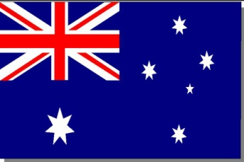  
Australia

7²

9 x 7

5 x 7

6²

2 x 9

2²

10²

12²

11 x 12

12 x 7

12 x 12

6 x 7

10 x 9

1 x 12

4 x 7

1 x 9

7 x 12

7 x 9

6 x 12

10 x 12

2 x 12

7 x 7

8 x 12

5²

6 x 9

2 x 7

10 x 7

9²

4²

8 x 9

9 x 12

1²

9 x 9

3 x 9

3 x 12

8²

3²

11 x 9

5 x 12

5 x 9

11²

4 x 9

12 x 9

1 x 7

11 x 7

4 x 12

8 x 7

3 x 7

10 x 9

7 x 9

4²

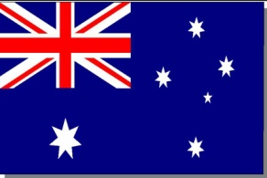

11²

4 x 9

1 x 7

12 x 9

12 x 7

10 x 12

6 x 9

9 x 12

Australia

3 x 9

5 x 12

1 x 9

10 x 7

10²

2 x 12

6 x 7

9²

11 x 12

12²

9 x 9

2 x 7

8²

11 x 9

7 x 12

4 x 12

7²

8 x 12

12 x 12

8 x 7

6²

5²

3²

2²

1²

11 x 7

1 x 12

4 x 7

3 x 12

9 x 7

2 x 9

5 x 7

7 x 7

5 x 9

6 x 12

8 x 9

3 x 7